第40届云南省青少年科技创新大赛机器人竞赛

数智机器人竞赛主题与规则

1．赛事简介
本次赛事旨在激发青少年对机器人技术的兴趣和探索热情，同时提升他们在创新研发、机械设计和团队协作等方面的实际能力。

2．参赛要求
2.1 在校小学、初中、高中、中专或职高学生均可参赛。
2.2 选手所在学段组别分为：小学组、初中组、高中组（含中专、职高）。
2.3 数智机器人赛项为个人赛。
2.4 每队最多可有1名参赛学生及1名指导老师，多支参赛队伍的指导老师可以重复。指导老师作为责任人，有责任确保竞赛期间参赛选手人身、财产安全。

3．比赛场地

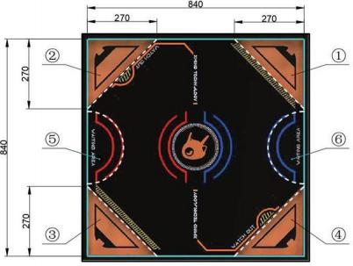

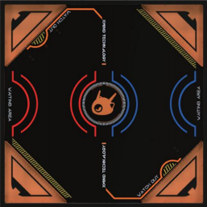
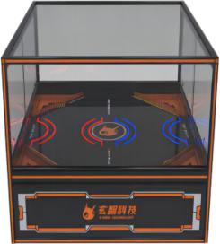
3.1 场地视图
①-普通OUTA 区
②-机关OUTA 区
③-普通OUTA 区
④-机关OUTA 区
⑤-红方准备区
⑥-蓝方准备区
竞技舱功能尺寸图（单位：mm）
竞技舱规格为880mm*880mm*390mm（长宽高）
竞赛场地俯视渲染图竞赛场地渲染图

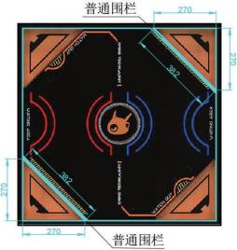
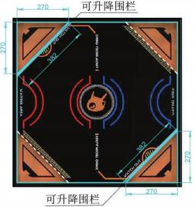
普通OUTA区示意图机关OUTA区示意图
3.1.1 竞技平台铺设厚度3—5MM的钢化玻璃底板，场地内边框为铝合金材质，机关OUT区围栏为钢材质为主。
3.1.2 淘汰区分为普通淘汰区和机关淘汰区。普通淘汰区位于红蓝方区域右侧，围栏高度固定，不可升降；机关淘汰区位于红蓝方区域左侧，围栏可升降。机关淘汰区启动条件：若120秒未分出胜负，则场地系统自动开启，机关淘汰区围栏下降至与竞技平台平齐，加快比赛节奏。
3.2 名词解释
赛场名词 | 定义
竞赛区 | 指竞技层铺设厚度3—5mm的钢化玻璃底板。
淘汰区 | 普通淘汰区围栏高度固定，不可升降；机关淘汰区围栏可升降。
场地框架 | 场地内边框为铝合金材质，机关淘汰区围栏为钢材质。
机关淘汰区自启 | 自动开启条件：比赛开始120秒后，机关围栏下降，加快比赛节奏。
启动区 | 选手将机器交由裁判后，放置机器人的启动区域，须贴紧启动区壁面。
竞技舱 | 支持裁判系统、语音提示、智能光效、动态模组等功能系统。
备场区 | 也称维修区，参赛队伍应在备场区等待检录，参赛队伍和参赛老师应听从备场场务人员的安排，不得询问与赛事无关的信息。如果参赛队伍擅自离场，备场场务无法找到该参赛队伍，认定为该参赛队伍在该局比赛弃权，对手队伍轮空获胜。
检录区 | 参赛队伍听从备场场务的引导及时携带机器交由检录员进行检录，在检录区中，如合格则发标签，参赛队伍凭标签等待进场员引导至候场区等待比赛开始，无法满足检录标准的参赛队伍需进行修改，无法及时修改的参赛队伍视为该局比赛弃权，对手队伍轮空获胜。
候场区 | 红蓝方参赛队伍应及时通过检录，根据进场员的安排在候场区等待比赛开始。
赛场区域 | 指放置竞技舱的比赛区域，只有当局比赛的红蓝方选手在赛场准备比赛，其余队伍不得擅自前往，以免影响当局比赛双方，赛场人员秉持公平公正的原则维护赛场秩序。若有无关当局比赛的参赛队伍人员干扰比赛，全体裁判组可视该参赛队伍恶劣情况，取消该参赛队伍的参赛资格。

4．比赛赛制

4.1 比赛
比赛为线下对抗赛形式，在对抗赛环节中，基础胜负积分和时长积分（激励）的累计是用来决定比赛最终的成绩。
4.1.1 参赛学生的机器人必须符合机器人制作规范要求，不仅在参加检录时需要交由裁判组检查机器人的总重量和长宽高，机器人还必须拥有符合赛事安全协议的解锁机构卡（简称：赛事卡）和相应的装置设计。
4.1.2 参赛学生比赛过程中所需使用的开源硬件，由参赛学生自行准备。官方在赛场不提供任何备件供参赛队伍维修机器，参赛学生应在前往赛场前，备齐所需要的配件库以及工具箱，为确保比赛公平性和安全性，参赛学生使用的硬件参数与种类按“主要参数”要求。制作规范中无指定器材，参赛学生可根据项目在该清单内自行选用器材进行制作。
4.1.3 对抗赛均为1V1对战模式，红蓝双方各上场1名选手和1台机器人。
4.1.4 在对抗赛环节中，基础胜负积分和时长积分（激励）的累计是用来决定比赛最终的成绩。

4.2 随机循环赛
4.2.1 每支战队将随机与其他参赛战队进行对抗（原则上不少于3场），每场胜利将获得积分，根据每轮比赛胜负积分和时长积分（激励）的累计以决定比赛最终的成绩（打分表详见附件）。
4.2.2 随机循环赛积分评分标准表

积分形式 | 分值 | 定义
基础积分 | 3分（胜利） | (1)KO淘汰：任一方选手的机器人在10秒内无法移动超过20厘米，该选手判定为失败。  (2)场外淘汰：任一方选手的机器人在比赛中被击飞至OUTA区，并且在10秒内无法返回竞赛区，判定为失败。  (3)严重损毁：若比赛中任一方机器人遭受严重损毁，可能导致电池或其他易燃物质燃烧，裁判将立即中止比赛。遭重损的一方判定为败。
基础积分 | 0分（失败）
基础积分 | 1分（平局） | 若双方选手在3分钟的比赛时间内均未能分出胜负，则判定为平局，各自获得1分。
时长积分 | 2分 | 如果一方队伍在比赛中获胜并且用时不超过60秒
时长积分 | 2分 | （T≤60″），该胜方队伍将获得2分；
时长积分 | 1分 | 如果一方队伍在比赛中获胜并且用时在60秒到120秒之间（60″＜T≤120″），该胜方队伍将获得1分；
时长积分 | 0分 | 如果一方队伍在比赛中获胜但用时超过120秒（T>120″），该胜方队伍将不会获得时长积分，得分为0分。

4.3 随机循环赛排名依据
4.3.1 排名依据：排名首先依据总积分，其次是总用时、胜场数、平局场数。
4.3.2 同分破平机制：当总积分相同时，将依次比较总用时、胜场数、平局场数来决定排名。总用时较短者排名靠前；胜场数多或平局场数多者排名靠前。如果在应用上述破平机制后，仍然存在两个或两个以上的队伍在总积分、总用时以及胜场数上完全相同，将采用加赛的方式来决定最终排名。
4.3.3 加赛的具体规则和安排由赛事组织方根据比赛流程情况适时公布。

5．比赛流程

5.1 签到入场
5.1.1 参赛团队必须在赛前一天或比赛当天完成签到，随后前往备场区。裁判负责人现场公布比赛纪律。
5.1.2 注意：选手们在没有被安排比赛的时段里，不得前往比赛区域，违反此规定将被视作干扰比赛秩序，并可能导致所属团队失去比赛资格。

5.2 备场与维修
在备场与维修区域，选手们可以进行设备调整、测试、维修和充电，并可在非比赛时间观看比赛直播。备场区配备大型转播屏幕供备场队伍观赛，选手应时刻关注备场区工作人员通知检录和自己的赛事安排。

5.3 赛前检录
5.3.1 参赛队伍听从备场场务的引导及时携带机器交由检录员进行检录，在检录区中，如合格则安排前往候场，参赛队伍等待进场员引导至候场区等待比赛开始，无法满足检录标准的参赛队伍需进行修改，无法及时修改的参赛队伍视为该局比赛弃权，对手队伍轮空获胜。
5.3.2 机器人检录及身份绑定验证规则：
5.3.2.1 身份验证措施：检录通过的每台机器人将被贴上一个独一无二的、带有该队伍标志或能代表该队伍信息的标签贴纸。
5.3.2.2 标签特征为破碎贴纸，一旦移除即会损坏，无法复原，确保了贴纸的一次性使用和防伪性。贴纸对应签到表上的选手序号，以此记录机器人的检录状态和身份信息。
5.3.3 比赛使用限制
5.3.3.1 比赛过程中，队伍只能使用已经检录并贴有标签的机器人参赛。赛前检查时，裁判将核对机器人上的标签与签到表上的选手序号，二次确认机器人的身份。
5.3.3.2 若发现队伍使用未经检录的机器人或试图移除、替换标签参赛，该队伍将面临取消比赛资格的处罚。
5.3.3.3 特殊情况处理：若因故障等不可抗力因素需要更换机器人，必须在比赛前向组委会申报，并经组委会审批同意后，方可使用备用机器人。备用机器人也需要经过检录和贴上标签的程序。
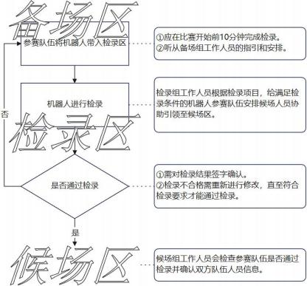

5.4 候场
红蓝双方参赛队伍应及时通过检录，根据赛务的安排在候场区等待比赛开始，进场员会随时检查选手是否通过检录和队伍信息是否符合当前赛程，在上局比赛结束后引导当局队伍在赛场入口等待比赛，听到放行口令后引导2支参赛队伍到达数智竞技舱，并跟当值裁判确认选手信息。

5.5 准备阶段（1分钟）
5.5.1 赛前提醒
选手应确保在前往赛场前备齐所需配件和工具，官方不提供备件维修服务。
5.5.2 参赛选手
5.5.2.1 选手上场后，机器人电源需要处于关闭状态；
5.5.2.2 选手须按照裁判提示在指定位置等待，机器人移交给该赛场裁判。
5.5.3 执行裁判
5.5.3.1 裁判检查机器后让选手打开机器人电源；
5.5.3.2 裁判此时示意选手，打开遥控器电源连接机器人；
5.5.3.3 成功连接后，选手必须将遥控器放在裁判指定位置，不允许在比赛正式开始前再次进行调试，严禁在赛前有如测试位移功能、攻击功能是否正常的操作；
5.5.3.4 执行裁判将机器人放入数智竞技舱的红蓝双方准备区内并关闭舱门；
5.5.3.5 在机器人未放置、舱门未关闭前，裁判为了确保场上安全，应保管好赛事卡，选手在此阶段禁止拿赛事卡解除赛事模式的限制。

5.6 倒计时阶段
5.6.1 机器正确放置，舱门关闭后，将赛事卡交由选手，功率解锁，开启机器人赛事模式；
5.6.2 裁判请双方选手举手示意准备完成，确认双方准备完成后，裁判口述“比赛开始”同时按下数智竞技舱开始按钮，此时比赛会按照竞技舱提示音开始进行。

5.7 三分钟比赛阶段
5.7.1 双方机器状态正常，数智竞技舱正常开启；
5.7.2 双方参赛选手操作机器人在舱内进行数智竞技对抗；
5.7.3 比赛时间为3分钟，由2分钟一般对战阶段和1分钟加速淘汰阶段组成。

5.8 比赛结束
5.8.1 参赛选手
5.8.1.1 选手使用遥控器断开连接；
5.8.1.2 选手归还赛事卡给裁判方可开舱门，取出机器时禁止操作；
5.8.1.3 选手将关闭电源的机器人从舱门处搬离赛场；
5.8.1.4 选手按照退场员指引前往主裁判席。
5.8.2 执行裁判
5.8.2.1 一方执行裁判宣布K.O.裁定结果或比赛到达结束时间时，视为该场比赛结束，并引导选手前往主裁判席；
5.8.2.2 裁判需监督选手将机器人遥控至舱门处，开启舱门并提醒准备离场；
5.8.2.3 选手退场后，场务清理赛舱内的异物；
5.8.2.4 主裁判示意进场员引导下一场选手上场。
5.8.3 成绩确认
5.8.3.1 双方前往主裁判席，对比赛结果进行签字确认；
5.8.3.2 申诉：如有异议，需在比赛结束后5分钟内提出。
5.8.4 退场
5.8.4.1 完成比赛的队伍确认成绩后，由退场员在出口确认队伍已离开；
5.8.4.2 指引离场队伍前往备赛区进行调试、维修；
5.8.4.3 在未离开比赛区域前，禁止进行开启电源操作。

5.9 判罚级别
判罚级别 | 描述
口头警告 | 首次违规：场上选手首次出现一般违规行为时，裁判将对该选手进行口头警告，以示提醒。  1．警告机会在单局比赛中仅有两次；  2．警告后选手出现任意违规行为，裁判将根据违规行为性质进行升级判负；  3．违规行为严重程度到一级的，可直接判负。
违规判负 | 严重违规  1．当选手在比赛场上出现影响比赛进展或直接影响对手或裁判的情况，当值裁判会根据情况给出一级判罚：单局判负；  2．该判罚不影响后续比赛场次战绩。
注：所有判罚一般以战队为单位进行。

5.10 判罚条例
5.10.1 候场迟到：参赛战队在比赛开始前3分钟未到达候场区；判罚：首次为警告，若比赛开始前仍未到达赛场，当局比赛判负。
5.10.2 候场未经允许开启电源:参赛人员在候场区未经允许或无视他人安全进行原地开启电源，即为机器人连接赛事遥控器激活装备；判罚：首次为警告，如不听裁判劝阻则升级判罚，如果参赛队伍的成员开启赛事模式（即解锁功率），将直接导致当局比赛判负（注：裁判有责任确保所有参赛队伍了解启动电源的正确程序和安全规定）。
5.10.3 超时压制：一方机器人控制对方机器人，使其无法移动，压制时间超过10秒，分离后再次控制的冷却期为3秒；判罚：超时首次警告，第二次违规则升级判罚，当局比赛判负。
5.10.4 提前启动：未听口令，提前启动机器人；判罚：首次为警告，后续情节严重者判负。
5.10.5 不安全行为
5.10.5.1 未经裁判授权，触碰或进入比赛舱；
5.10.5.2 在非指定安全测试区域内，测试机器人；禁止在非赛事场地使用赛事解锁卡；判罚：首次为警告。造成设备损坏或人身伤害的，需承担赔偿及法律责任，当局比赛判负。
5.10.6 不文明比赛行为：包括但不限于不当言行如啐吐、打骂，故意破坏机器人，情绪失控等；判罚：首次为警告，第二次违规则升级判罚，当局比赛判负。
5.10.7 违规指导：非参赛人员在比赛中进入赛场或在场外进行指导；判罚：首次为警告，若行为恶劣，主裁判有权取消该队伍的比赛资格。
5.10.8 技术秘密泄露：参赛队伍在比赛期间泄露或窃取他队技术秘密，包括但不限于机器人设计、编程及战术策略；判罚：一经发现，立即取消该队伍本场比赛及所有后续比赛的参赛资格，并根据情节严重程度，通报选派单位，并在竞委会内部记录。
5.10.9 篡改比赛结果：任何形式的篡改比赛成绩、排名或相关数据；判罚：对涉及篡改的个人或团队立即取消比赛资格，并根据行为严重程度，通报选派单位，并在竞委会内部记录。
5.10.10 非法辅助软件或硬件：使用未经比赛组委会认证的软件或硬件进行比赛；判罚：首次发现即取消该队伍所有比赛的参赛资格，通报选派单位，并在竞委会内部记录。
5.10.11 恶意破坏比赛环境：故意破坏比赛场地、设备或其他参赛队伍的机器人；判罚：立即取消该队伍的比赛资格，赔偿所有损失，通报选派单位，并在竞委会内部记录。
5.10.12 赌博行为：参赛者或与参赛者有关联的个人参与任何形式的赌博活动，包括但不限于赌注比赛结果；判罚：取消参赛者及其团队的比赛资格，通报选派单位，在竞委会内部记录，并可能按照法律规定配合国家有关部门进行处罚。
5.10.13 信息安全违规：未经授权访问、修改或破坏比赛组委会的信息系统；判罚：取消参赛资格，赔偿所有损失，通报选派单位，并在竞委会内部记录。
5.10.14 技术检查违规：在赛前技术检查中隐瞒、伪造或篡改机器人组件或软件，试图通过不符合规定的设备参赛；判罚：发现违规即取消该队伍本次比赛资格，通报选派单位，并在竞委会内部记录。
5.10.15 K.O.读秒期间的攻击或未远离行为：在对方机器人被K.O.并处于读秒期间，己方选手未立即停止攻击并远离被K.O.的机器人；判罚：首次违规将接到执行裁判的警告；如果在警告后继续违规，裁判将直接判负。
5.10.16 赛场不当影响：比赛过程中，任何形式地对赛事进行不当影响，包括但不限于干扰对手操作、故意制造噪音或使用非法信号干扰；判罚：首次为警告，再次发生则取消该队伍本次比赛资格，并视情节严重性，通报选派单位。
5.10.17 不诚实行为：故意隐瞒自身违规行为或不诚实地指控他人违规；判罚：一旦查实，取消该队伍本次比赛资格，并视情节严重程度，通报选派单位。
5.10.18 恶意诉讼：无正当理由，频繁提出对赛事结果的不实诉讼，扰乱赛事秩序；判罚：首次为警告，再次发生则取消该队伍本次比赛资格，并视情节严重性，通报选派单位，并在竞委会内部记录。
5.10.19 消极比赛行为及技术故障处理
5.10.19.1 消极比赛行为：包括故意停留、重复无效动作、无目的移动、规避交战、操纵节奏、串通比赛；判罚：首次警告或得分调整；再次则取消资格和可能的积分扣除；严重或多次取消资格和禁赛。
5.10.19.2 消极行为例外情况及界定：意外下恢复功能不算消极；
裁判判断：区分自我修复与消极行为，决定是否暂停比赛。

5.11 评分细则
5.11.1 比赛积分以战队为单位，包括胜负积分、时长积分。胜负积分：胜3分；平1分；负0分。
5.11.2 时长积分：获胜方用时满足一定时间可以获得时长积分。

积分形式 | 胜场 | 平局 | 落败
胜负积分 | 3分 | 1分 | 0分
时长积分 | +2分：胜场用时T≤60″；  +1分：胜场用时60″＜T≤120″；  +0分：胜场用时T＞120″。
5.11.3 比赛排名依据：依次对比总积分、总用时、胜场数、平局场数。
5.11.4 同分破平机制：依次对比总用时、胜场数、平局场数。其中总用时少者靠前，胜场数、平局场数多者靠前。

6．机器人制作规范

6.1 机器人要求
在参加数智竞技机器人赛项时，参赛战队的机器人必须符合本手册制作规范要求。
6.1.1 参与小学组竞赛的所有机器人的总重量不能超过300克（重量不含遥控器），不设最低重量。机器在未展开状态下，长宽高不能超过180mm*180mm*100mm。
6.1.2 参与初中组、高中组竞赛的所有机器人的总重量不能超过454克（重量不含遥控器），不设最低重量。
6.1.3 机器人在任何情况下，机身电源按钮是唯一激活和关闭机器人的开关。
6.1.4 机器人具备1个非动能武器系统或可独立操作的动能武器系统。（使用电机传动介质高速旋转击打对手得分的类型）
主要参数
武器模块 | 电机：1806无刷电机、N130有刷电机或N260有刷电机  舵机：Mg995标准舵机或同规格产品 | 电机和舵机总数不超过3个
运动模块 | 数量：2个 | /
运动模块 | 输出转速（空载）：480rpm±10%(7．4V)空载电流:≤0．2A | /
锂离子电池 | 电池容量：450mAh  额定电压：7．4V  充电限制电压：8．56V  电池类型：LiPo2S  最大持续放电电流：20A  最大充电电流：2A | 拥有充放电保护功能  须通过USBType-C接口  充电
遥控器 | 工作频段：2．4gHzISM频段  遥控距离：＞5m（空旷无干扰）  延时：＜20ms  发射功率：＜200dBm | /

6.2 机器人建造材料
6.2.1 材料使用基本原则：在比赛时不能对赛场造成污染或其他难以处理的情况，更不能存在造成人身伤害的风险。建议使用的材料：3D打印类材料，例如PLA、TPU、PU、ABS、光敏树脂等非金属和不含金属成分的材料。螺丝、轴承、模块化机身框等必要零件可以使用金属材料。自制武器不允许使用金属材料。
6.2.2 禁止使用的材料
6.2.2.1 禁止使用放射性材料；
6.2.2.2 禁止使用危险松散的纤维和粉末及颗粒，如石棉、面粉、钢珠等材料不得用于机器人外壳、气缸、缓冲瓶、储气罐等易破损部位。
6.2.2.3 除电池、电器元件中的微量化合物外，禁止应用有毒或易反应性金属（如镉、汞、锂、铅）。
6.2.2.4 易碎、易燃、燃烧有毒害的塑料，不得应用于外部结构如武器、外壳等，包括但不限于玻璃、陶瓷、金属氧化物等，尼龙、聚碳酸酯、高密度聚乙烯、橡胶、聚四氟乙烯等常规材料可以被应用。
6.2.2.5 禁止应用动物及动物制品（皮毛、骨骼、牙齿等）。
6.2.2.6 禁止使用永磁体于机器人外部结构，包括但不限于辅助行驶系统增加抓地力的结构、武器吸附结构等。
6.2.2.7 其他不适合数智竞技机器人赛事的装置或机构。
6.2.2.8 本规则禁止范围以外的其他易燃、易爆、有腐蚀性、有毒的材料，组委会有权因为安全原因在比赛前将其禁止，如果不确定某种材料是否会被禁止，请与组委会联系报备。

6.3 机器人武器建造
6.3.1 武器的定义：武器必须由选手远程操作，独立运动于机器人其他系统；允许机器人具有自动武器系统，但是必须可以由选手通过遥控的方式开启或关闭。参赛机器人必须有至少一个可控制的主动武器，机器可以拥有多个武器。
6.3.2 允许使用的武器
6.3.2.1 弹射武器：禁止使用爆炸物、压缩气体作为动力源，建议使用例如舵机、弹簧、皮筋等作为动力源。
6.3.2.2 旋转武器：要求旋转类武器类型的机器人必须具备以下功能：当机器人失去遥控信号时，旋转格斗武器能够在10秒内，由全速旋转到完全停止下来。
6.3.2.3 多个武器：机器人可以拥有多个武器，但是一定要有一个可动的、能造成伤害、使对方机器人失去一定能力或辅助机器人将对手打击进入淘汰区的武器。鼓励使用模块化武器，但任何替换或者备用的武器都需要提前在主办方备案审核。当比赛中有一台机器人出现没有备案的武器时，主办方及裁判有权取消这台机器人的比赛资格。
6.3.2.4 行驶动力作为动力源的武器类型
6.3.2.4.1 允许情况：依靠机器人的行驶系统动力完成击打动作的攻击方式被认作可控的主动武器，包括但不限于：水平惯性挥击、竖直反扭挥击、原地自转（原地自转的同时必须能够指向性移动）。
6.3.2.4.2 禁止情况：依靠机器人的行驶系统动力推撞对手的攻击方式将不被认作可控主动武器。
6.3.3 禁止使用的武器
6.3.3.1 造成难以清除遗留物的设备，如胶水、渔网，渔线等。
6.3.3.2 喷射液体或液化的气体，如液态氮、水等。
6.3.3.3 EMP发生器或其他用于损害或干扰对手信号的武器
6.3.3.4 主动产生烟雾的武器。
6.3.3.5 明亮的灯光、激光等，使用时会对人的视觉造成伤害和影响比赛的武器。
6.3.3.6 通过毁灭自己来摧毁对方的武器。
6.3.3.7 铲车禁止没有动力的铲/叉作为机器人主武器。
6.3.3.8 爆炸物、火焰及易燃品。禁止火焰作为武器或以其他形式出现，机器人禁止携带任何易燃物、助燃物。
6.3.3.9 其他不适合数智竞技机器人赛事的装置或机构。
6.3.4 外形与安全
6.3.4.1 任何有锋利边缘或棱角的机器人，必须设有可移除的保护装置，防止造成伤害，比赛开始准备前移除保护装置。
6.3.4.2 外观上的内容必须符合国家相关法律法规，主办方保留唯一和绝对的决定权，任何时候可以要求更改、删除任何机器人上的设计元素、图形或者措辞。

7．符合赛事安全协议的解锁机构

7.1 安全模式
在比赛开始前，所有机器人必须处于安全模式，这个模式是在未插入安全控制卡的状态下激活的。在安全模式下，动能武器的功率被限制为满功率的30%，这意味着武器在限制情况下，仅能够进行基本操作和演示，减少了在准备和调试阶段可能发生的意外和伤害，保障选手和工作人员的安全。

7.2 赛事模式
仅在比赛正式开始后，且在裁判的指引后，选手才能将机器人切换到赛事模式。赛事模式是在遥控器插入解锁机构后激活的模式，它允许机器人的动能武器以100%的满功率运转。在这个模式下，动能武器可以全功率运转，为机器人提供最大的攻击力和操作灵活性。

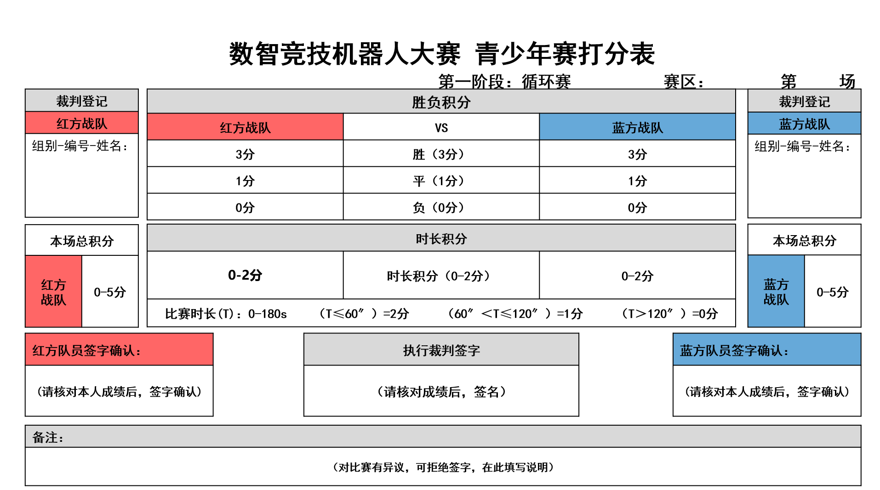
附件

